FASES REQUERIMIENTO DE SOFTWARE

1. DESCRIPCION GENERAL DEL REQUERIMIENTO 1
2. FASE DE FORMALIZACIÓN 2
3. ANALISIS DE REQUISITOS Y REQUERIMIENTOS 2
5. LEVANTAMIENTO DEL REQUERIMIENTO DETALLADO 6

DESCRIPCION GENERAL DEL REQUERIMIENTO

PROYECTO | Abogabot
Nombre Requerimiento: | Levantamiento Requerimientos de Software
Fecha Solicitud: | / /
Responsable(s) Solicitud: | Cesar Entzana Ramírez
Dependencia(s) Solicitante: | Explorer - LaunchX
Responsable Funcional designado por el equipo de desarrollo de software: | Rodrigo Martínez

FASE DE FORMALIZACIÓN

Descripción de la Solicitud
Usuario Solicitante
Con el fin de que el proyecto Abogabot tenga un mayor éxito es necesario aclarar los requerimientos funcionales y no funcionales que son la base para que el programa este bien estructurado y funcional, de ahí la importancia de la siguiente petición en formato de requerimientos establecidos y a establecer según sea el caso pertinente.
Líder Funcional

FIRMAS DE ACEPTACIÓN:

________________________________ _______________________________
Cesar Entzana Ramírez Nombre Líder Rodrigo Martínez
Explorer Misión Comander

ANALISIS DE REQUISITOS Y REQUERIMIENTOS

Fecha Inicio | DD/MM//AAAA |  | Fecha Final | DD/MM//AAAA
Modelamiento de Negocio
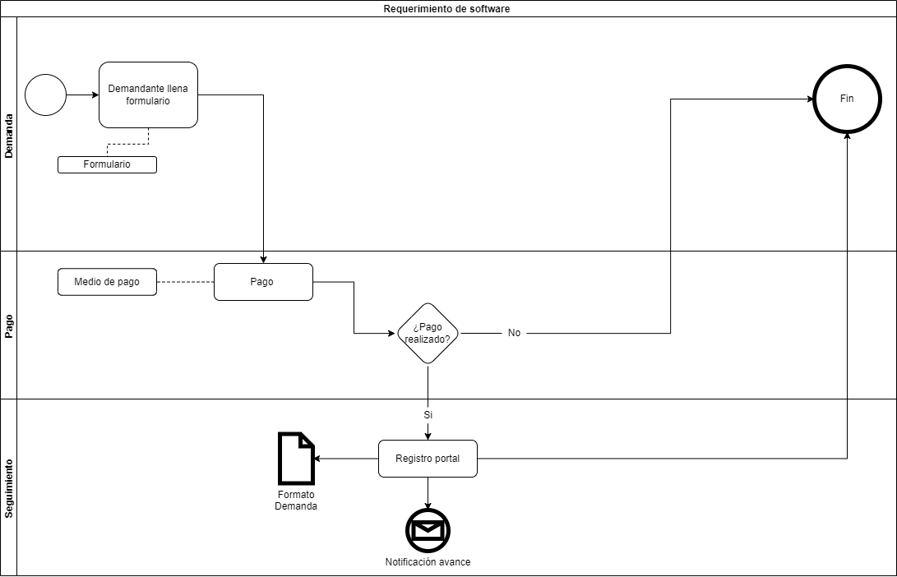

Términos de Referencia
Alcance de la solución | El sistema busca dar solución al levantamiento de demandas por parte de los usuarios en formato digital, mediante una serie de registros y levantamientos de información, y con ello lograr agilizar las demandas y su proceso.
Requerimientos Funcionales y criterios de aceptación y | User:  - Llenado de formulario por parte del usuario.  - Transacción de pago  - Creación de cuenta por usuario  - Seguimiento de la demanda  - Recibir correo de actualización  Administrador:  - Recibir demandas solicitadas  - Creación de documento con datos de cada demandante  - Visualización de los pagos realizados  - Actualiza las demandas y agrega comentarios
Requerimientos no Funcionales y de calidad | Estructura página web:  - Debe de ser responsive  - Multiplataforma  - Accesible  - Portable  Desing:  - Colores base de la página azul marino y azul  - Modificable en gama de colores
Interesados en la solución
  Nombre/Rol/Perfil | Descripción
  Cesar/Desarrollador/Explorer | Encargado de la toma y levantamiento de los requerimientos necesarios para el sistema.
Precondiciones | Comenzar con el análisis del proyecto con la finalidad de abordar el contexto de la situación que engloba el problema, y con ello poder tener un mejor manejo de los requerimientos que se encuentren en el análisis de esta.
Requisitos Técnicos | Tipo de Desarrollo | Web Servicio Web
Requisitos Técnicos | Base de Datos | No definido aun |  |  | Versión
Requisitos Técnicos | Lenguaje | HTML |  |  | Versión  5.0
Viabilidad Técnica | Luego de adelantado el análisis de los requisitos y requerimientos es viable proponer una solución técnica para esta solicitud: SI ( X ) NO ( )

- FASE DE PLANEACIÓN Y GERENCIA DEL PROYECTO

Responsable |  |  |  |  | Fecha
Plan estratégico de fases del proyecto
N° | Nombre Etapa | Actividad |  | Rol Responsable |  | Fecha Inicio | Fecha Fin | Comentarios
1 | Requerimientos | Levantar los requerimientos del sistema |  | Desarrollador /Cesar Entzana |  | 20-02-2022 | 26-02-2022 | Ninguna
2 | BuyerPersona | Buscar el cliente ideal del sistema |  | Desarrollador /Cesar Entzana |  | 21-02-2022 | 26-02-2022 | Ninguna
3 | Publico Objetivo | Buscar el grupo dirigido del producto |  | Desarrollador /Cesar Entzana |  | 22-02-2022 | 26-02-2022 | Ninguna
4 | WireFrame UX | Desarrollar el modelo conceptual de UX |  | Desarrollador /Cesar Entzana |  | 23-02-2022 | 26-02-2022 | Ninguna
5 | UI | Desarrollo conceptual de UI |  | Desarrollador /Cesar Entzana |  | 24-02-2022 | 26-02-2022 | Ninguna
Diagrama de planeación
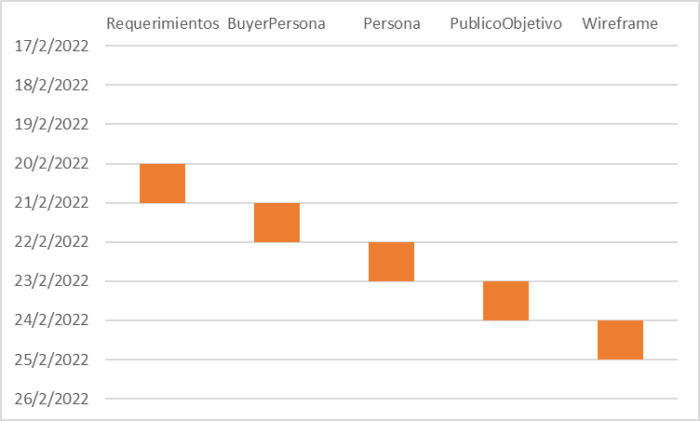

NOTA: Las fechas de planeación establecidas en este documento son aproximadas y estarán sujetas a modificaciones que surjan por control de cambios u otros factores.

FIRMAS DE ACEPTACIÓN:

LEVANTAMIENTO DEL REQUERIMIENTO DETALLADO

HISTORIAS DE USUARIO
Nº. |  | 001
Titulo |  | Formulario portal
Fecha
Estimación |  | 80
Característica/Funcionalidad
Como usuario administrador necesito poder registrar la información de mis clientes mediante una página web.

Razón/Resultado
Con la finalidad de poder automatizar el depósito de información para las demandas.
Criterios de Aceptación
Nº | Titulo |  | Contexto |  |  | Evento
1... | Registro de datos en portal web |  | Es necesario cuando el cliente requiere de agilizar las demandas . |  |  | Usuario registro los datos en el portal web
Firmas de aceptación
Nombre |  |  |  | Dependencia | Teléfono |  | Firma

HISTORIAS DE USUARIO
Nº. |  | 002
Titulo |  | Depósito de información por usuario
Fecha
Estimación |  | 80
Característica/Funcionalidad
Como usuario necesito registrar la información de la demanda a efectuar
Razón/Resultado
Con la finalidad de poder comenzar con el proceso de demanda
Criterios de Aceptación
Nº | Titulo |  | Contexto |  |  | Evento
1... | Depósito de datos por el usuario |  | El usuario requiere de incrustar los datos necesarios con información de la demanda |  |  | El usuario proporciona información necesaria a el proceso propio de su demanda.
Firmas de aceptación
Nombre |  |  |  | Dependencia | Teléfono |  | Firma

HISTORIAS DE USUARIO
Nº. |  | 003
Titulo |  | Validación de pago
Fecha
Estimación |  | 80
Característica/Funcionalidad
Como administrador es necesario poder verificar el pago y autorizar el comienzo de las demandas
Razón/Resultado
Tiene como objetivo poder determinar si es posible seguir con la demanda del usuario.
Criterios de Aceptación
Nº | Titulo |  | Contexto |  |  | Evento
1... | Verificación de pago |  | Un pago es necesario para la validación y autorización |  |  | Sistema valida el pago
Firmas de aceptación
Nombre |  |  |  | Dependencia | Teléfono |  | Firma

HISTORIAS DE USUARIO
Nº. |  | 004
Titulo |  | Realización de pago
Fecha
Estimación |  | 80
Característica/Funcionalidad
Como usuario requiero de poder realizar el pago para poder comenzar con la demanda
Razón/Resultado
Tiene como objetivo poder pagar por un servicio solicitado
Criterios de Aceptación
Nº | Titulo |  | Contexto |  |  | Evento
1... | Pago del servicio |  | Un pago es necesario para la validación y autorización |  |  | Usuario realiza pago
Firmas de aceptación
Nombre |  |  |  | Dependencia | Teléfono |  | Firma

HISTORIAS DE USUARIO
Nº. |  | 005
Titulo |  | Seguimiento a la demanda
Fecha
Estimación |  | 80
Característica/Funcionalidad
Como usuario requiero de poder tener un seguimiento a las demandas que realice y ver su avance y posición
Razón/Resultado
Tiene como objetivo poder tener una vista del estado de la demanda para el usuario
Criterios de Aceptación
Nº | Titulo |  | Contexto |  |  | Evento
1... | Seguimiento demanda |  | Seguimiento a la demanda y sus fases |  |  | Cliente consulta demanda y su estado
Firmas de aceptación
Nombre |  |  |  | Dependencia | Teléfono |  | Firma

HISTORIAS DE USUARIO
Nº. |  | 006
Titulo |  | Notificación de demanda nueva
Fecha
Estimación |  | 80
Característica/Funcionalidad
Como administrador requiero de poder estar actualizado con las demandas mediante una notificación
Razón/Resultado
Poder resaltar la creación de una demanda nueva y alertar al administrador
Criterios de Aceptación
Nº | Titulo |  | Contexto |  |  | Evento
1... | Notificación de demanda nueva |  | Notifica la creación de demandas nuevas y alerta |  |  | Se crea una notificación y alerta el administrador
Firmas de aceptación
Nombre |  |  |  | Dependencia | Teléfono |  | Firma

HISTORIAS DE USUARIO
Nº. |  | 007
Titulo |  | Creación de documento demanda
Fecha
Estimación |  | 80
Característica/Funcionalidad
Sistema requiere de poder mostrar los datos del demandante ante los usuarios
Razón/Resultado
Poder mostrar los datos del demandante/es en formato legible – Word
Criterios de Aceptación
Nº | Titulo |  | Contexto |  |  | Evento
1... | Crear documento Word |  | Creación de documentos de información |  |  | Se crea un documento para la demanda y recupera información de los formularios
Firmas de aceptación
Nombre |  |  |  | Dependencia | Teléfono |  | Firma

HISTORIAS DE USUARIO
Nº. |  | 008
Titulo |  | Visualización de ingresos
Fecha
Estimación |  | 80
Característica/Funcionalidad
Como administrado necesito poder ver los ingresos recaudados
Razón/Resultado
Poder ver las cantidades de pagos totales de las demandas y mostrarlas
Criterios de Aceptación
Nº | Titulo |  | Contexto |  |  | Evento
1... | Mostrar ingresos |  | Visualización de ingresos |  |  | Administrador visualiza los ingresos mediante un dashboard
Firmas de aceptación
Nombre |  |  |  | Dependencia | Teléfono |  | Firma

HISTORIAS DE USUARIO
Nº. |  | 009
Titulo |  | Actualización y comentarios demandas
Fecha
Estimación |  | 80
Característica/Funcionalidad
Como administrado es necesario poder actualizar y comentar las demandas
Razón/Resultado
Poder poner en contexto al cliente mediante comentarios y actualizaciones de la demanda
Criterios de Aceptación
Nº | Titulo |  | Contexto |  |  | Evento
1... | Actualización y comentarios |  | Actualización de la información y notas descriptivas del proceso |  |  | Se modifica los documentos y agregan comentarios del flujo
Firmas de aceptación
Nombre |  |  |  | Dependencia | Teléfono |  | Firma

HISTORIAS DE USUARIO
Nº. |  | 010
Titulo |  | Notificación usuario avance demanda
Fecha
Estimación |  | 80
Característica/Funcionalidad
Como usuario requiero de estar actualizado en el proceso de mi demanda
Razón/Resultado
Poder estar actualizado del estado de la demanda y poder tener una idea clara del avance de la demanda
Criterios de Aceptación
Nº | Titulo |  | Contexto |  |  | Evento
1... | Notificación cliente |  | Actualizar al cliente en el proceso de demanda |  |  | Se envía notificación y el cliente la recibe con las actualizaciones de la demanda
Firmas de aceptación
Nombre |  |  |  | Dependencia | Teléfono |  | Firma

